Produção de H₂ por foto reforma do glicerol sobre catalisadores de TiO₂@Cu: Estudo de variáveis reacionais por metodologia de superfície de resposta

Emanoel Jessé Rodrigues Sousa¹, Mayara Mara Rocha de Oliveira¹, Antônio Mateus Pires da Silva¹, Rinaldo dos Santos Araújo¹, Bruno César Barroso Salgado^{1*}
¹Instituto Federal de Educação, Ciência e Tecnologia do Ceará. Avenida Parque Central, 1315, Distrito Industrial I, Maracanaú, Ceará, CP: 61.939-140.
*brunocesar@ifce.edu.br
Resumo/Abstract

RESUMO - O aumento da demanda energética mundial durante as próximas décadas e o iminente esgotamento dos combustíveis fósseis têm pressionado o desenvolvimento de fontes alternativas de energia. O H₂ é uma das alternativas complementares à crescente demanda por energia. O desenvolvimento de rotas alternativas de síntese é, portanto, essencial para implementação de uma economia a base de H₂. Catalisadores eficientes e de baixo custo tornam a fotocatalise um método promissor. O glicerol como subproduto do biodiesel é um substrato adequado que auxilia na produção de H₂. O trabalho tem por objetivo avaliar um sistema fotocatalítico de produção de H₂ a partir de uma metodologia de otimização de superfície de resposta utilizando catalisadores de TiO₂@Cu. A metodologia empregada permitiu definir quais parâmetros influenciaram significativamente o sistema. O planejamento empregado apresentou resultados significativos de ajuste (R² = 0,945) e resultados de otimização satisfatórios sob TiO₂@Cu_{0,45}, pH = 9,0, dosagem de catalisador = 1,0 g.L⁻¹ e concentração de glicerol = 10%, com performance de produção de hidrogênio de 12,03 mmol H₂.gcat⁻¹.
Palavras-chave: Hidrogênio, Fotocatalise, Otimização, Cobre.

ABSTRACT - The increase in world energy demand over the next few decades and the imminent depletion of fossil fuels have put pressure on the development of alternative energy sources. H₂ is one of the complementary alternatives to the growing demand for energy. The development of alternative synthesis routes is, therefore, essential for the implementation of an H₂-based economy. Efficient and low-cost catalysts make photocatalysis a promising method. Glycerol as a byproduct of biodiesel is a suitable substrate that helps in the production of H₂. The objective of this work is to evaluate a photocatalytic system to produce H₂ based on a methodology for optimizing the response surface using TiO₂@Cu catalysts. The methodology employed allowed defining which parameters significantly influenced the system. The methodology employed in this study yielded significant results, with a determination coefficient of R² = 0.945 and satisfactory optimization results achieved under TiO₂@Cu_{0.45}, pH = 9.0, catalyst loading = 1.0 g.L⁻¹ and glycerol concentration = 10%, with a production of 12.03 mmol H₂.gcat⁻¹.
Keywords: Hydrogen, Photocatalysis, Optimization, Copper.

Introdução
Cerca de 120 Mt de H₂ são produzidos anualmente a partir da reforma do CH₄ e carvão, apesar das tecnologias atualmente disponíveis possuírem capacidade de captura e armazenamento de 830 Mt de CO e CO₂ anualmente emitidas à atmosfera ⁽¹⁾. Novas rotas tecnológicas para obtenção de H₂ são estudadas em ordem de transformá-lo em uma fonte energética acessível e um produto que atenda ao setor químico sem comprometer o meio ambiente. Apesar de ser considerado promissor, as principais fontes de obtenção de H₂, que atendem principalmente a indústria, são alvo de grande debate devido as demandas de ordem climática ^{(2,3)}.

Com a redução das atividades econômicas em 2020, o consumo de H₂ foi arrefecido, mas já em 2021 a demanda aumentou para cerca de 94 Mt, um crescimento de cerca de 5% em relação ao ano anterior, sendo o setor químico e de refino seu maior consumidor ⁽³⁾.
As características físico-químicas do H₂ o tornam um forte competidor a outras fontes energéticas. No entanto, tal processo enfrenta dificuldades principalmente devido a sua disparidade de preços, baixa concorrência e ausência de tecnologias compatíveis ⁽⁴⁾.
Como tema de gestão pública, é esperado que políticas de incentivo auxiliem o setor privado a torná-lo mais competitivo, a partir de certificações por redução de CO₂, desenvolvimento de um eixo tecnológico a base de H₂ e redução de riscos de investimento na sua implementação ⁽⁵⁾.
A fotocatálise é uma técnica conhecida e aplicável à produção de H₂, baseando-se na separação de H₂O e valoração de um reagente de fácil oxidação a partir da atividade catalítica de semicondutores sob irradiação, como o TiO₂.
O glicerol é um poliálcool de fácil oxidação, atualmente considerado um rejeito de biorefinarias, capaz de aumentar a atividade de um semicondutor na produção fotocatalítica de H₂. Sua polaridade, potencial redox e estrutura molecular o torna suscetível a atividade fotocatalítica, e dentre os coprodutos oriundos de sua conversão destacam-se o gliceraldeído, ácido glicólico e dihidroxiacetona^{(6,7)}.
Apesar do TiO₂ ser proeminente em aplicações fotocatalíticas e apresentar características cristalinas favoráveis à evolução de H₂, o semicondutor ainda apresenta baixa eficiência. Dentre as dificuldades de sua aplicação estão o seu valor do band-gap, cujo limite de banda está no espectro de luz UV (3,32 eV), além da rápida recombinação do par elétron/lacuna (e–/h⁺).
Tais obstáculos têm impacto significativo sobre a produção de H₂. A fotocatalise heterogênea, como um fenômeno de superfície, depende das características texturais dos catalisadores, que contribuem com a absorção da luz e transporte de cargas. A promoção de elétrons da camada de valência (CV) para a de condução (CC) e subsequente redução dos íons H⁺ para H₂ dependem substancialmente dos sítios ativos para evolução de H₂.
Estes sítios atuam como escoadores de e– e quando os íons H⁺ estão adsorvidos sobre a superfície do catalisador, o elétron excitado o reduz a H₂, em contrapartida o glicerol é oxidado pela espécie oxidante (h⁺).
Catalisadores metálicos a base de Pt, Ru e Pd são utilizados para a promoção fotocatalítica de H₂, isso se dá principalmente às suas funções de trabalho superiores ao TiO₂ (0,71 eV), tornando-os excelentes sítios ativos para a reação. No entanto, dado o custo, o desenvolvimento de catalisadores a base de metais menos nobres é desejável ⁽⁸⁾.
O Cu é um metal cuja função de trabalho de 4,65 eV ⁽⁹⁾ assumindo potencial como um sítio de promoção de H₂ sobre TiO₂. Alguns trabalhos já relatam a utilização da espécie cúprica para produção de H₂ a partir de diferentes rotas de síntese.
Este trabalho propõe a síntese de catalisadores de TiO₂ e Cu para produção de H₂ a partir do método de fotodeposição metálica. O trabalho ainda investiga o efeito das variáveis reacionais na produção fotocatalítica de H₂: percentual de Cu, concentração de glicerol, pH inicial e dosagem de catalisador.

Experimental
Síntese de catalisadores.
A dopagem de Cu foi realizada a partir da adsorção de Cu²⁺ (Cu(NO₃)₂.3H₂O) sobre 500 mg de TiO₂ (Aeroxide® P25 Evonik Degusa) dispersos em 25 ml de metanol (Êxodo Científica) em tempo de contato de 2h sob agitação a 160 rpm, seguida por fotodeposição por irradiação com lâmpada de xenônio de 300 W durante 3h. Por fim, o sólido foi submetido a lavagem, centrifugação e secagem a 80°C por 24h. O material obtido foi denominado genericamente de TiO₂@Cu_{x} (onde x = 0,20, 0,45 e 0,70%).
A avaliação do teor de Cu dos catalisadores foi realizada por espectroscopia de absorção atômica. Cerca de 30 mg do material foi dissolvida em solução HF: H₂SO₄ (6:2, v/v) e diluídos em água destilada até 25 mL. As soluções foram analisadas em equipamento Thermo Scientific iCE 3000 em mistura ar/acetileno com fluxo de 0,9 L.min⁻¹.

Estudos fotocatalíticos de H₂.
As reações de produção de H₂ foram realizadas em reator fotocatalítico de múltiplas reações simultâneas ⁽¹⁰⁾ durante 3h. O volume das soluções de glicerol (Êxodo Científica) foi mantido em 25 mL e temperatura de 40°C sob irradiação de lâmpada de xenônio de 300 W. O pH das soluções foi ajustado por soluções aquosas de H₂SO₄ e NaOH 0,01 M.

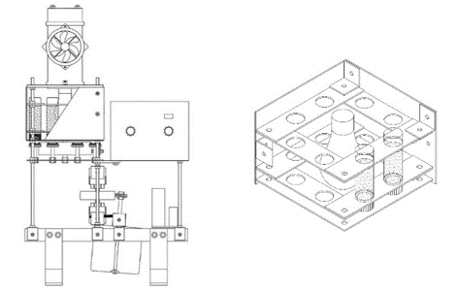
Figura 1. Reator de múltiplas reações simultâneas (MRS).

Para os estudos das variáveis do sistema foi empregado um planejamento fatorial fracionado de três níveis e quatro fatores. O percentual de Cu (Cu%), concentração de glicerol (Gli., %), pH inicial e dosagem de catalisador (Cat., g.L⁻¹) foram definidos como variáveis independentes. A quantidade de H₂/grama de catalisador foi escolhida como resposta de interesse (Y_{H2}, mmol H₂.gcat⁻¹).

Resultados e Discussão
Análise do teor de Cu
O teor de Cu dos catalisadores foi determinado por espectroscopia de absorção atômica. Os resultados apresentados na Tabela 1 demonstram que o método de fotodeposição escolhido foi satisfatório para imobilização do metal sobre TiO₂, cujos valores são muito próximos aos teorizados pelo planejamento estatístico.

Tabela 1. Percentual de Cu para catalisadores TiO2@Cu determinados por espectroscopia absorção atômica.
Amostras | %Cu teórico | %Cu real
TiO₂ | - | 0,00
TiO₂@Cu_{0,20} | 0,20 | 0,15
TiO₂@Cu_{0,45} | 0,45 | 0,44
TiO₂@Cu_{0,70} | 0,70 | 0,67

Estudo estatístico de variáveis
O gráfico de Pareto (Figura 2) exibe a distribuição das variáveis significativas (p = 0,05) para o modelo do sistema e auxilia na análise da contribuição dos fatores. Os resultados obtidos para o planejamento fatorial demonstram que a dosagem de catalisador é a principal variável responsável pelas mudanças da resposta (Y_{H2}) de produção de H₂, seguida pelo percentual de Cu, bem como a interação entre ambas as variáveis.

Figura 2. Gráfico de Pareto de efeitos padronizados das variáveis de evolução fotocatalítica de H₂ por catalisadores TiO₂@Cu.
O modelo proposto para evolução de H₂ do sistema fotocatalítico pode ser representado pela Equação 1:

$Y_{H2}=7,12+1,15x_{1}-2,04x_{1}^{2}+0,43x_{2}-0,75x_{2}^{2}+0,51x_{3}-0,21x_{3}^{2}-2,77x_{4}+1,23x_{4}^{2}-0,35x_{1}x_{2}-0,09x_{1}x_{3}-0,97x_{1}x_{4}-0,17x_{2}x_{3}-0,25x_{2}x_{4}-0,49x_{3}x_{4}$ (01)

O modelo matemático de produção de hidrogênio apresentado na Equação 01 permite prever a quantidade de H₂ produzido frente a diferentes condições reacionais dentro dos limites de cada parâmetro testado. A partir da análise de variância (ANOVA) foi avaliado o ajuste entre os dados da produção teórica de hidrogênio em função dos valores observados. A Figura 3a apresenta os valores preditos e observados, sendo perceptível uma forte correlação entre os valores, com um coeficiente de determinação (R²) que explica cerca de 94,5% da variabilidade do sistema, que é corroborada pela probabilidade normal de resíduos (Figura 3b), a qual avalia os resíduos padronizados. É esperado que se a distribuição dos resíduos adquire uma distribuição quase linear, o modelo pode ser interpretado como de acurácia significativa e de baixo ruído.

Figura 3. Gráficos de modelo do estudo fatorial da evolução de H₂ (a) Respostas previstas versus observadas (b) Probabilidade normal de resíduos.
(a)
(b)

A interação entre Cu(%) e Cat. da Figura 4a demonstra que as variáveis aumentam a produção de H₂ de forma inversamente proporcional. O crescimento do percentual de Cu sobre TiO₂ aumenta significativamente a produção de H₂, enquanto o aumento da dosagem de TiO₂@Cu produz um efeito negativo sobre a resposta.
Em um baixo percentual de Cu (0,2%) a produção máxima de H₂ é inferior a 9,0 mmol.gcat⁻¹, no entanto o acréscimo do metal (0,45 – 0,7%) depositado sobre TiO₂ eleva a produção para cerca de 12,0 mmol.gcat⁻¹, o que demonstra o importante papel de Cu na produção de H₂. A aplicação de TiO₂ de forma isolada nas mesmas condições reacionais confirma a influência do metal dopante no desempenho do processo fotocatalítico, com resultado inferior a 1,5 mmol de H₂.gcat⁻¹. O efeito significativo de Cu sobre a produção de H₂ se dá pela formação de sítios ativos de evolução de H₂. A irradiação de fótons sobre TiO₂ favorece a formação de pares elétron/lacuna (e–/h⁺) que são responsáveis pelos processos de redução e oxidação na superfície do catalisador, respectivamente.

Figura 4. Superfícies de contorno para produção de H₂ em função de Cu% e pH (Glicerol: 10% e catalisador = 1,0 g.L⁻¹).
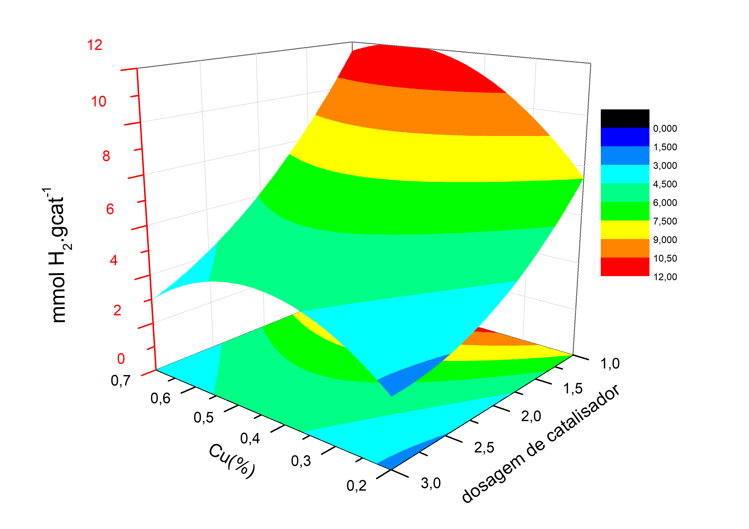
(a)

(b)
Resultados preliminares sugerem que o glicerol é o principal responsável pela geração de íons H⁺ necessários a reação, onde não foi identificado qualquer traço de H₂ em reação realizada apenas com H₂O. O desempenho observado para o sistema fotocatalítico pode ser justificado pelo baixo potencial de oxidação da molécula, sua polaridade e grupos –OH que são os principais sítios de interação interfacial. Além disso, o glicerol tem em sua estrutura hidrogênios alfas (α – H) que favorecem a evolução de H₂. No entanto, a origem dos íons H⁺ gerados urge por uma investigação criteriosa.
A produção de H₂ como fenômeno de superfície é governada preferencialmente pela adsorção dos íons H⁺ sobre TiO₂@Cu. As espécies desse íon sobre a superfície do catalisador são posteriormente reduzidas a H₂. Cu, como sítio ativo de captura e escoamento de e–, atua como uma barreira energética que impossibilita a recombinação dos pares e–/h⁺ e aumenta a eficiência de produção de H₂. Isso se deve principalmente à função de trabalho de Cu (4,65 eV) superior a TiO_{2,} (0,71 eV).
A dosagem de catalisador como variável mais influente (Fig. 2) sobre a produção de H₂ apresenta efeito negativo sobre a resposta avaliada. A superfície de contorno (Fig. 4b) demonstra que o aumento sucessivo da concentração de TiO₂@Cu reduz significativamente a evolução de H₂. Sob um ponto ótimo de Cu de 0,45% a produção de H₂ cai sucessivamente de 12 > Y_{H2} > 11 mmol.gcat⁻¹ sob dosagem de TiO₂@Cu de 1,0 g.L⁻¹, para 7,5 > Y_{H2} > 6,4 mmol.gcat⁻¹ em 2,0 g.L⁻¹ e 5,3 > Y_{H2} > 4,2 mmol.gcat⁻¹ em 3,0 g.L⁻¹, uma redução estimada em cerca de 60% da produção de H₂. Esse efeito decorre do aumento da turbidez e espalhamento da luz que reduzem a taxa de geração de H₂ ⁽¹¹⁾.
A partir da avaliação da superfície de contorno (Fig. 4a) é observado que a dopagem de Cu em 0,45% apresenta a melhor performance na evolução de H₂ sob dosagem de catalisador de 1,0 g.L⁻¹.
O teste de otimização foi conduzido nas condições reacionais destacadas na superfície de contorno (Fig. 4a) e teve como resultado a produção de 12,03 mmol.gcat⁻¹ , com erro tolerável de 3,39% dentro do nível de significância adotado (p = 5%). Posteriormente ensaios sucessivos foram realizados em ordem de avaliar a estabilidade do catalisador na produção de H₂.

Estudo de estabilidade
A Figura 5 apresenta o desempenho catalítico de TiO₂@Cu_{0,45}. O catalisador apresenta uma performance estável para produção de H₂ até o terceiro ciclo, com redução da resposta a 10 mmol.gcat⁻¹ na sua quarta rodada e produção de H₂ em cerca de 9 mmol.gcat⁻¹ no sexto ciclo.
Figura 5. Gráficos do teste de estabilidade para catalisador TiO₂@Cu_{0,45}. Gli. = 10%, pH = 9,0 e Cat. = 1,0 g.L⁻¹.

Apesar da redução, o material apresenta uma estabilidade satisfatória para produção de H₂. Estima-se que a lixiviação do metal seja a principal responsável pela queda na performance e, dado o baixo teor de Cu do catalisador, a redução da produção de H₂ em ciclos consecutivos tende a maior perda de eficiência. Foi observada a acidificação da fase aquosa ao fim de cada ciclo, com valores de pH no intervalo de 3,5 a 4,0, o que no mecanismo reacional da reforma fotocatalítica do glicerol tende à formação de coprodutos ácidos.

Conclusões
O método de fotodeposição escolhido mostrou-se satisfatório de acordo com a análise química e do desempenho fotocatalítico experimental. A partir do gráfico de Pareto observou-se que as variáveis mais significativas para a produção de H₂ são a dosagem de catalisadores e o percentual de Cu fotodepositado.
Os resultados ainda demonstraram que Cu aumentou significativamente a eficiência de TiO₂ como catalisador para produção de H₂, o que confirma o potencial do metal como sítio para produção de H₂.
A resposta otimizada obtida apresentou uma produção de H₂ em cerca de 12,03 mmol.gcat⁻¹ demonstrando ser um resultado satisfatório dentro do nível de significância de 5%. O resultado confirma a acuracidade do modelo e o ajuste dos dados observados.
A estabilidade do catalisador de melhor performance foi avaliada e demonstrou comportamento satisfatório para o processo, com redução da produção de H₂ a 9,0 mmol H₂.gcat⁻¹ apenas no sexto ciclo de reuso. As características observadas indicam que Cu é um componente promissor para a produção de H₂.

Agradecimentos
Agradecemos o apoio financeiro da Fundação Cearense de Apoio ao Desenvolvimento Científico e Tecnológico (FUNCAP) e da Indra Comercializadora de Energias LTDA.

Referências
- M. Van der Spek.; C. Benet; C. Bauer; P. Gabrielli; W. Goldthorpe; M. Marco; S. T. Munkejod; N. A. Rokke; N. Shah; N. Sunny; D. Sutter; J. M. Trusler; M. Gazzani. Perspective on the hydrogen economy as a pathway to reach net – zero CO₂ emissions in Europe, Energy Environmental Science. 2022, 15, 1034 – 1077.
- A. G. Olabi; M. A. Abdelkareem. Renewable energy and climate change, Renewable and Sustainable Energy. 2022, 158, 112111.
- N. Rambhujun; M.S. Salman; T. Wang; C. Pratthana; P. Sapkota; M. Costalin; Q. Lai; K. F. Aguey – Zinsou. Renewable Hydrogen for the Chemical industry, MRS Energy and Sustainability. 2020, 7, E33.
- O. Joy; J. Al – Zaili. On effectiveness of current energy policy instruments to make H₂ production projects financially viable for developers: Case of the UK, International Journal of Hydrogen Energy. 2021, 46, 32735 – 32749.
- M. Schenckery; C. A. Bollino; J. G. Carton; Y. Chae; A. Fargere; B. Kolodziejczyk. Adaptive Policy to leverage hydrogen in the energy transition. Disponivel emhttps://www.g20-insights.org/policy_briefs/adaptive-policy-to-leverage-hydrogen-in-the-energy-transition/>. Acesso em: 25 abr. 2023.
- P. Panagiotopoulou.; E. E. Karamerou; D. I. Kondarides. Kinectics and mechanis of glycerol photo-oxidation and photo-reforming reaction in aqueous TiO₂ and Pt/TiO₂ suspensions, Catalysis Today, 2013, 209, 91 – 98.
- V. Maslova; A. Fasolini; M. Offidani; Alboneti, S.; F. Basile. Solar-driven valorization of glycerol towards production of chemicals and hydrogen, Catalysis Today. 2021, 380, 147 – 155.
- Kashiwaya, S.; Morasch, J.; Streibel, V.; Toupance, T.; Jaergermann, W.; Klein, A. The Work Function of TiO₂. Surfaces. 2018, 1, 73 – 89.
- V. Kuramavel; S. Mathew; J. Barlett; S. C. Pillai. Photocatalytic hydrogen production using metal doped TiO₂: A review of recent advances, Applied Catalysis B: Environmental. 2019, 244, 1021 – 1064.
- A. M. P. Silva, B. C. B. Salgado, J. Q. Lopes, A. C. S. Silva, C. V. P. Pascoal. Patente BR 1020210170980, 2022, 2729, 1 – 36.
- T. D. Munusamy, S. Y. Chin, M. M. R. Khan. Optimization of process parameters for photoreforming of hydrogen evolution via response surface methodology (RSM): A study using Carbon@exfoliated g-C₃N₄, Chemical Engineering Research and Design. 2022, 177, 513 – 525.

